Guía de la pel·lícula
El cinema entès com un art que ens afecta, que ens emociona, que ens fa pensar, que ens porta al diàleg, que ens pot fer més bones persones...

El cinema entès com un art que il·lumina la nostra raó i mobilitza les nostres emocions.

El cinema entès com un art que ens permet fer un viatge, un viatge-ficció on podem aprendre coses meravelloses, on podem explorar, trobar, entendre, descobrir vides, histories, gestos, idees, testimonis, que ens canvien la vida.

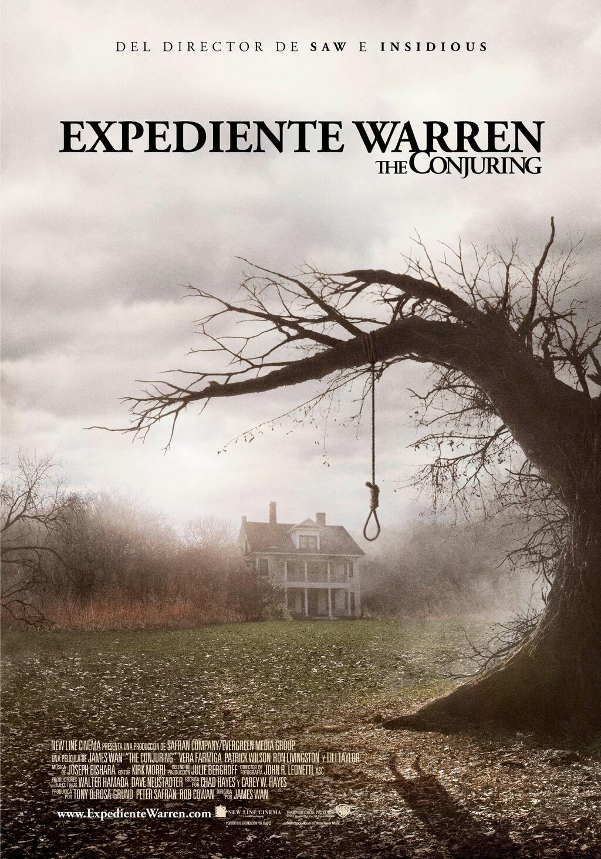

Si el cinema només és passar una bona estona ja no és un art

Parròquia santa Maria de Cardedeu

Expediente Warren: The Conjuring
Título original: The conjuring.
Dirección: James Wang.
País: USA.
Año: 2013.
Duración: 112 min.
Género: Terror.
Intérpretes: Patrick Wilson (Ed Warren), Vera Farmiga (Lorraine Warren), Lili Taylor (Carolyn), Ron Livingston (Roger).
Guion: Chad Hayes y Carey Hayes.
Producción: Tony DeRosa-Grund y Peter Safran.
Música: Joseph Bishara.
Estreno en España: 19 Julio 2013.
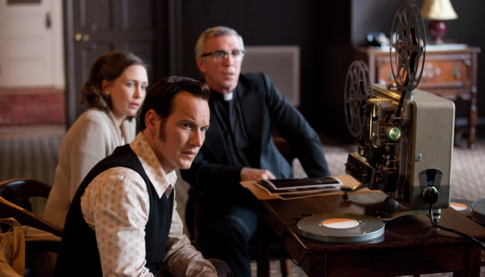

SINOPSIS
Basada en una historia real, “Expediente Warren: The Conjuring” cuenta la escalofriante historia de cómo Ed y Lorraine Warren, investigadores renombrados en todo el mundo de los fenómenos paranormales, son llamados por una familia aterrorizada por una presencia oscura en una granja aislada. Obligados a enfrentarse a una poderosa entidad demoníaca, los Warren se encontraron atrapados en el caso más terrorífico de sus vidas.

Película de terror, que se basa en una concepción cristiana del demonio, subraya la importancia del bautismo como primer exorcismo, y da un espacio a la libertad del poseído que no tienen las típicas cintas de terror oriental. La simbología cristiana llena la película, y los Warren siempre llevan consigo el rosario, y una cadena al cuello con la cruz. En ese sentido, se agradece la inexistencia de ambigüedad religiosa en el filme. Se cuenta entre las películas de exorcismos más interesantes.

CRÍTICAS

Juan Orellana, COPE
Cinta de terror inspirada en un episodio profesional de los demonólogos Ed y Lorraine Warren, un matrimonio de católicos que fundaron en 1952 la Sociedad de Investigación Psíquica de Nueva Inglaterra. Él (Patrick Wilson) era un estudioso de los fenómenos sobrenaturales, y ella (Vera Farmiga) era una vidente. Allí donde se daban casos de fenómenos paranormales susceptibles de interpretación sobrenatural, acudían los Warren como la mayor autoridad, y con el tácito apoyo de la Iglesia católica.

En este caso, se centra en uno de los sucesos más inquietantes de su carrera profesional: la historia de los Perron —Carolyn (Lili Taylor), Roger (Ron Livingston) y sus cinco hijas (Shanley Caswell, Hayley McFarland, Joey King, Mackenzie Foy, Kyla Deaver)—, una familia de Rhode Island que, en 1974, al trasladarse a vivir a una gran casa de campo, comenzaron un angustioso periplo por el mundo de los fenómenos paranormales, hasta que la Iglesia reconoció que estaban ante la presencia de un demonio.

Basada libremente en el libro House of Darkness, House of Light: The True Story, de Andrea Perron, la película no hace ninguna aportación formal al género, y sigue los pasos de la filmografía previa de su director, el australiano de origen malayo James Wan (Saw, Silencio desde el mal, Sentencia de muerte). Su anterior película, Insidious, trataba también de un caserón en el que vivía una familia acosada por espíritus y demonios. Incluso la banda sonora es del mismo efectista compositor Joseph Bishara. Sin embargo, al delirio esotérico de aquella, aquí contrapone un guion de los hermanos Chad y Carey Hayes, basado en un caso real, y el resultado es incomparablemente mejor, incluso en su efecto aterrador.

Se basa en una concepción cristiana del demonio, subraya la importancia del bautismo como primer exorcismo, y da un espacio a la libertad del poseído que no tienen las típicas cintas de terror oriental. La simbología cristiana llena la película, y los Warren siempre llevan consigo el rosario, y una cadena al cuello con la cruz. En ese sentido, se agradece la inexistencia de ambigüedad religiosa en el filme.

Por otra parte, y a pesar de los efectos especiales tan manidos, un buen reparto encabezado por Vera Farmiga y Patrick Wilson, contribuye a dar solidez a una película más seria de lo que podría esperarse de un director como Wan. Un poco más de contención habría beneficiado a esta cinta que, sin embargo, se cuenta entre las películas de exorcismos más interesantes.

[Juan Xipell, TAConline]
El género de terror ha experimentado en los últimos años una evidente proliferación de relatos de posesiones diabólicas, por lo general con mejores resultados en taquilla que a nivel cinematográfico. El último en sumarse a esta moda ha sido el cineasta de origen malayo James Wan, que ya apuntó maneras asustando al personal hace dos veranos con Insidious (de la que prepara una segunda parte), tras haber saltado a la fama de modo salvaje con la primera entrega de la saga Saw.

Con Expediente Warren, Wan demuestra haber ido adquiriendo, con el paso de los años y proyectos, la madurez suficiente para hacer frente a un formato abocado casi sin remedio al tópico y la repetición. El cineasta se sirve de un guión de los especializados hermanos Hayes basado en un caso real y en las figuras del célebre matrimonio Warren (que en su día inspiraron la película Terror en Amityville), para ofrecer una de las propuestas de terror más consistentes de los últimos tiempos. Entre los tres dan forma a una narración que sabe sostener la tensión durante todo el metraje sin necesidad de excesos, y que consigue perfilar con cierta profundidad a unos personajes que responden, consecuentemente, otorgando solidez a la historia y a su dimensión más dramática.

A obtener ambos objetivos, contribuye un trabajo actoral de primer orden de todos los miembros del reparto, entre los que sobresalen una impresionante Vera Farmiga, capaz de llenar la pantalla de matices en un solo plano, y unas interpretaciones infantiles que llegan a asustar. También ayuda el mínimo de seriedad, sin intención de complicarse la vida, con la que se abordan temas irremediablemente ligados al género y frecuentemente maltratados o, directamente, olvidados, como son la religión (quitando ese pequeño dardo final al Vaticano) o la naturaleza del mal y su presencia en el mundo.
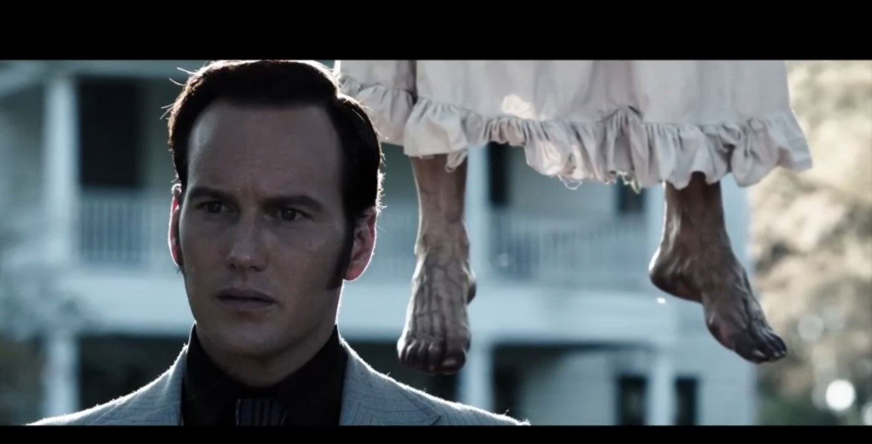

Por lo demás, ninguna sorpresa, pero sí una excelente factura técnica (con efectivos juegos de cámara, luces y sonido), y una gran capacidad para ambientar y presentar con gracia, originalidad y mucha tensión todas aquellas apariciones, reflejos que muestran más que la realidad, maderas que crujen, puertas que se abren y cierran a su antojo y restos de un pasado aterrador que, vistos los precedentes de Expediente Warren, parecía que no iban a volver a sorprender al espectador.

